**Fagdag 26.10.18 2B – norsk**

|  |  |
| --- | --- |
| 1. og 2. time: | s. 58-59: Renessanse, reformasjon og humanisme.  Kort introduksjon og individuelt arbeid. |
| 3. time | s. 60-61: Michel de Montagine og sjangeren essay.  Tekstlesing og oppgåveløysing. |
| 4. time: | Sjangerlære: ESSAY.  Gjennomgang på tavla. |
|  | Matpause |
| 5. time: | Essay: Oppbygging av tekst (s. 255-256).  Lese eksempeltekstar, mellom anna «Norsk og engelsk – venner for livet?» (NDLA)  Arbeid og oppgåver med ulike tekstar. |
| 6. time (7. time): | Øving på å skrive essay sjølv.  Idemyldring og skriveøving. |

* Det kan bli tidsendringar undervegs. Friminutt avtalar me fortløpande på fredag.
* 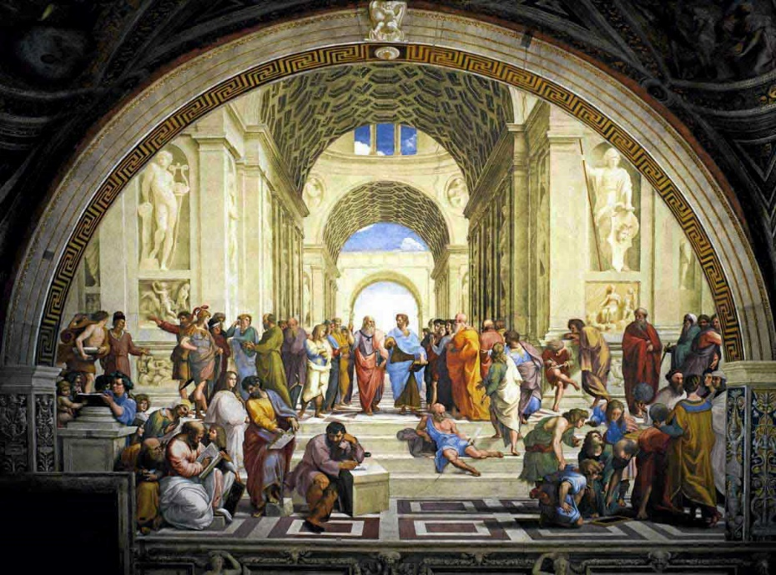Me satsar på å vere ferdige i 14.30 tida.
* Det vert gjennomført fagsamtalar i løpet av dagen.